**Promociones y Descuentos**

En la parte de promociones y descuentos, se desea informar al usuario sobre los descuentos con los que cuenta **REFASTER**, y así el usuario puede estar enterado sobre estas promociones.

Podemos observar los diferentes apartados de los objetos que tienen descuentos. 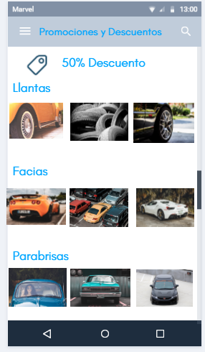

**Interfaz de Android en Español.**

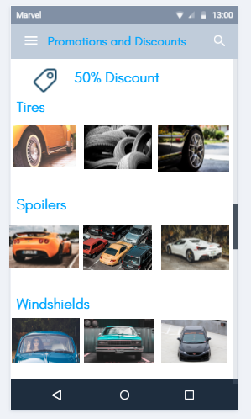

**Interfaz de Android en Inglés**

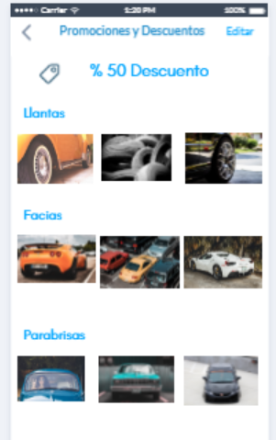

**Interfaz de iOS en Español**

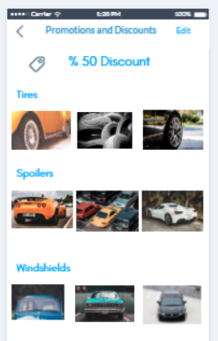

**Interfaz de iOS en Inglés**